Das QM-Handbuch der Musterüfa GmbH
Das QM-Handbuch der Musterüfa GmbH ist ein mit dem Programm OneNote erstelltes elektronisches Notizbuch, in dem Sie (fast) alle Prozesse mit Anleitungen sowie weitere Informationen zu unserer Übungsfirma finden. Sie können hier:
- nachschauen, wie ein Vorgang zu bearbeiten ist
- Unterlagen wie z. B. Unternehmensleitbild finden
- Vorlagen wie z. B. Arbeitsvertrag finden
Öffnen des QM-Handbuchs:
Im Üfa-Tauschverzeichnis auf die Verknüpfung „QMH Musterüfa 2020 öffnen“ doppelt klicken.
Das QM-Handbuch öffnet sich auf der Startseite bzw. der zuletzt geöffneten Seite. Es ist strukturiert in Abschnittsgruppen – Abschnitte – Seiten – evtl. Unterseiten.
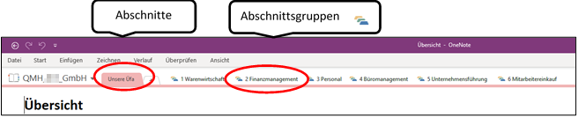

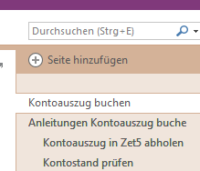
Seiten und Unterseiten
Suchen im QM-Handbuch:
Möglichkeit 1: Klicken Sie sich ab der Startseite durch, indem Sie zunächst
den passenden Bereich wählen und dann den gewünschten Abschnitt (farbige Reiter oben) sowie ggf. die passende Seite (rechts).
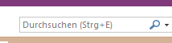
Möglichekt 2: Geben Sie ein passendes Stichwort ins Suchfeld oben rechts ein. Hierdurch werden alle Seiten angezeigt, auf denen das Stichwort vorkommt. Achten Sie darauf, dass Sie den richtigen Zusammenhang erkennen.
Suchfeld rechts oben:

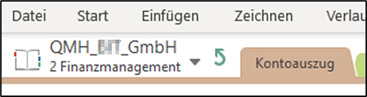
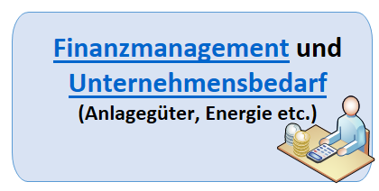
Beispiel: Wenn Sie wissen möchten, wie man einen Kontoauszug bucht, klicken Sie auf der Startseite auf „Finanzmanagement und Unternehmensbedarf“ und anschließend auf den Abschnitt „Kontoauszug“. Sie sehen nun die Buchung des Kontoauszuges als Prozess dargestellt, so dass Sie Schritt für Schritt danach arbeiten können. Die entsprechenden Anleitungen (Word-Dokumente) öffnen sich, wenn Sie auf den Link „Anleitung“ klicken.
Die blauen Info-Kästchen enthalten zusätzliche Informationen.
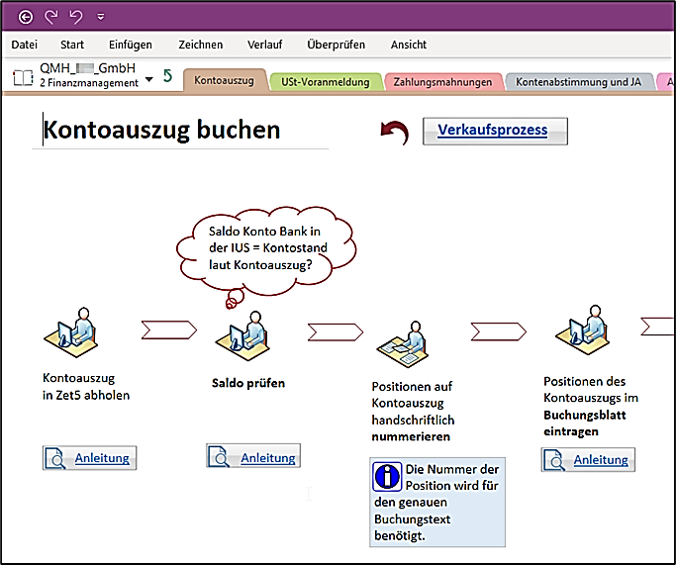
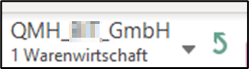
Auf die nächst höhere Ebene kommen Sie durch Klick auf diesen Pfeil:

Zurück zum übergeordneten Prozess geht es durch diesen Pfeil:

Wichtig:
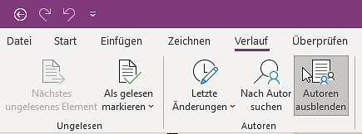
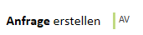
- Falls die Autoren angezeigt werden, blenden Sie diese aus, indem Sie im Verlauf auf „Autoren ausblenden“ klicken.

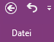
- Bitte verändern Sie die Prozesse nicht. Falls Sie versehentlich etwas verschoben oder sonst verändert haben, können Sie dies rückgängig machen. Melden Sie sich gleich, wenn Sie unsicher sind!

- Bitte erstellen Sie keine neuen Seiten oder Abschnitte und verändern Sie die Word-Dokumente nicht.
Übung zum QM-Handbuch
 | Frage | Ihre Antwort
1 Warenwirtschaft
Was ist eine Anfrage?
Tipp: Übersichtsseite VKP bzw. EKP
 | Was machen Sie, wenn ein Debitor bzw. Kreditor nicht in der IUS (Integrierter Unternehmenssoftware, bei uns Navision) angelegt ist?
 | Wo finden Sie die Zugangsdaten für unseren Webshop?
 | Nennen Sie zwei Situationen, in denen eine Gutschrift erstellt werden muss.
 | Welcher Arbeitsschritt folgt bei der Bearbeitung von Lieferschein und Eingangsrechnung auf die Wareneingangskontrolle?
2 Finanzmanagement
 | Was ist der erste Arbeitsschritt beim Buchen des Kontoauszuges?
Bis wann muss die Umsatzsteuer-
voranmeldung beim Finanzamt abgegeben werden?
 | Was ist der erste Arbeitsschritt, wenn wir eine Mahnung an einen Kunden erstellen möchten?
 | Was ist der erste Arbeitsschritt bei der Erstellung einer Anfrage über ein Anlagegut?
 | Über welches Unternehmen werden Post- und Telefongebühren abgerechnet?
3 Personal
 | Welche Haupttätigkeiten fallen im Personal an?
 | Was enthält eine Stellenbeschreibung?
 | Nennen Sie zwei Personalkennzahlen und ihre Berechnung.
4 Büromanagement
 | Was muss man prüfen, bevor man eine E-Mail öffnet / verschiebt?
 | Wo finden Sie die Zugangsdaten zu unserem E-Mail-Konto?
 | Wie melden Sie sich am Telefon?
5 Unternehmensführung
 | Wo finden Sie unser Organigramm?
 | Wo finden Sie unsere Unternehmensziele?
6 Mitarbeitereinkauf
 | Was ist der Mitarbeitereinkauf?
 | Wo werden mögliche Lieferanten ermittelt?
 | Welcher Arbeitsschritt erfolgt bei der Erstellung einer Anfrage auf die Ermittlung der Bezugsquellen (Lieferanten)?
In welchem Mandanten der IUS
(Navision) wird eine Bestellung für einen Mitarbeiter erfasst?
QMS:
In den Abschnittsgruppen Finanzmanagement, Personal, Unternehmensführung und Warenwirtschaft gibt es jeweils einen Abschnitt QMS.
 | Schauen Sie sich diese Abschnitte QMS an. Was finden Sie hier?
Ihre Fragen, Bemerkungen…
Hier können Sie alles notieren, was Ihnen aufgefallen ist bzw. was Sie noch fragen möchten:

